**Скакун Магдалена Павлова (Skakunowna Magdalena)**

22 июля 1807 г – крещение (НИАБ 136-13-893, лист 63, №34/1807-р (ориг)).

**НИАБ 136-13-894:** Лист 63. **Метрическая запись №34/1807-р (ориг).**

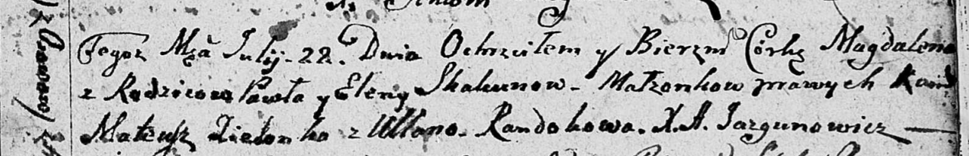

Дедиловичская Покровская церковь. 22 июля 1807 года. Метрическая запись о крещении.

Skakunowna Magdalena – дочь родителей с деревни Осовo.

Skakun Paweł – отец.

Skakunowa Elena – мать.

Zielonka Mateusz – кум.

Randakowa Ullana – кума.

Jazgunowicz Antoni – ксёндз.